ИССЛЕДОВАНИЕ УСТОЙЧИВОСТИ НЕОСЕСИММЕТРИЧНОГО ПАРАШЮТА
ПРИ ОБТЕКАНИИ ДОЗВУКОВЫМ ПОТОКОМ ГАЗА

М.В. Джалалова¹, С.В. Леонов²
¹НИИ механики МГУ, Москва;
²НИИ Парашютостроения, Москва

В работе приведен экспериментальный материал по исследованию влияния различной конструктивной проницаемости на аэродинамические характеристики, форму и устойчивость моделей квадратного парашюта с четырьмя стропами, изготовленными из высокомолекулярного вещества на основе полиуретана и непроницаемой ткани, имеющей нулевое значение коэффициента воздухопроницаемости K_{W0} = 0. В результате экспериментальных исследований, проведенных в аэродинамической трубе А-6 Института механики МГУ, было установлено, что парашют с непроницаемым квадратным куполом при наличии 4-х строп неустойчив в потоке. Для стабилизации моделей парашюта были рассмотрены различные варианты конструктивной проницаемости (в виде круглых отверстий).
Каждая из моделей содержала четыре стропы длиной 45 см, пришитых к углам квадрата (раскрой представлял собой квадрат со стороной а = 30 см). Модели парашютов отличались величиной и располо-жением конструктивной проницаемости. Участок, в котором располагались отверстия, представлял собой окружность радиуса R =15см, вписанную в квадрат. Этот участок условно при помощи концентрических окружностей был разделен на четыре зоны, имеющие равновеликие площади. Первая (центральная) зона представляла собой окружность радиуса R =7.5 см. Все остальные зоны были в виде колец, причем внутренний радиус кольца каждой из последующих зон равнялся наружному радиусу кольца предыдущей зоны.
Для каждого варианта парашюта измерялись нагрузки на модель в коуше при скоростях набегающего потока V = 20,30,40 м/с, а также проводилась киносъемка и регистрация статической нагрузки, действующей на парашют. Обнаружено, что на устойчивость купола влияет не только расположение отверстий по зонам, но и их форма; от скорости набегающего потока форма купола практически не зависит – более существенное влияние на форму оказывает расположение и особенно значение конструктивной проницаемости К_{п}. Равномерное распределение перфорации при К_{п} = 2.4% в виде круглых отверстий диаметром 0.6 см по центральному участку купола, ограниченному кругом R = 9.5 см, позволило заметно улучшить устойчивость парашюта в потоке, получив при этом такое же значение коэффициента сопротивления С_{п} , как у сплошного парашюта.
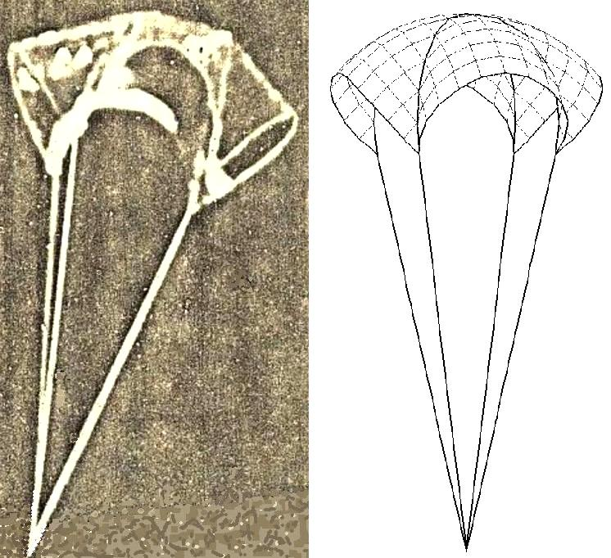
На приведенном рисунке слева показана модель испытуемого парашюта в аэродинамической трубе, справа – расчетная форма парашюта (для удобства расчета 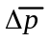 = const, хотя из работ [1,2] известно, что распределение перепада давлений по куполу квадратного парашюта имеет свои особенности). Для расчета формы и напряженно-деформированного состояния (НДС) парашю-тов использовалась система «Формообразование», состоящая из 2-х программных модулей и базы данных упругомассовых характеристик текстильных материалов. Один из модулей содержит программы формирования дискретных расчетных упругих аналогов, другой – программу расчета формообразования, НДС и коэффициентов запаса прочности элементов конструкции парашютов. Задача численного определения формы и НДС парашютов решается методом сосредоточенных масс (МСМ) [3]. Согласно МСМ дискретный расчетный упругий аналог парашюта представляется в виде пространственно расположенных сосредоточенных масс, шарнирно связанных между собой невесомыми упругими нитями (стержнями), работающими только на растяжение. Итоговый дискретный расчет-ный упругий аналог формируется путем наложения двух независимых расчетных сеток: силового каркаса и ткани. При этом массы совпадающих узлов сеток и жесткости невесомых упругих стержней, подходящих к ним, суммируются. Полученные данные передаются в программу расчета формообразования, расчет в которой ведется по заданному перепаду давлений методом установления. Получено хорошее совпадение экспериментальных значений С_{п} с расчетными.: так, для сплошного парашюта из экспериментов – С_{п} = 0.72 (при V=40 м/с), С_{п} = 0.71 (V=30 м/с), С_{п} = 0.80 (V=20 м/с); из расчетов – С_{п} = 0.74 (при V=30 м/с).

ЛИТЕРАТУРА
1. М.В. Джалалова, Х.А. Рахматулин. Исследование параметров формы и напряженного состояния купола квадратного парашюта численным методом. В сб. Парашюты и проницаемые тела. М.: Изд-во МГУ, 1987, с. 63-79.
2. М.В. Джалалова, Г.С. Ульянов. Особенности распределения перепада давления по куполу квадратного парашюта. В сб. Парашюты и проницаемые тела. М.: Изд-во МГУ, 1987, с. 58-62.
3. С.В. Леонов, В.И. Морозов, А.Т. Пономарев. Моделирование формообразования и прочностных характе-ристик парашютов. Изв. РАН МТТ. №2, 2011, с. 183-198.

